**Министерство высшего образования и науки Российской Федерации**

Федеральное государственное бюджетное образовательное учреждение Высшего образования

«**Владимирский государственный университет**

**имени Александра Григорьевича и Николая Григорьевича Столетовых»**

**(ВлГУ)**

Колледж информационных технологий и предпринимательства (КИТП)

**Кафедра физики и прикладной математики (ФиПМ)**

Задание 1

Тема: «**Реализация линейных алгоритмов**»

Вариант 18

Выполнил студент группы

Пксп-120

Родионов Ю. Р.

Принял Кабанова М. Ю.

Владимир 2022

**Постановка задачи:**

Требуется реализовать консольное приложение и приложение с графическим интерфейсом на языке программирования C#, выполнив следующие задания:

1. Написать программу, которая подсчитывает сумму членов арифметической прогрессии, если известен ее первый член, разность и число членов прогрессии.
2. Написать программу, которая определит, является ли треугольник с длинами сторон a, b, c равнобедренным.

**Практическая часть:**

**Листинг первого консольного приложения**

using System;

using System.Collections.Generic;

using System.Linq;

using System.Text;

using System.Threading.Tasks;

namespace ConsoleApp_1

{

class Program

{

static void Main(string[] args)

{

double a1, d, n;

while (true)

{

try

{

Console.WriteLine("Введите первый член арифметической прогрессии:");

a1 = double.Parse(Console.ReadLine());

Console.WriteLine("Введите разность арифметической прогрессии:");

d = double.Parse(Console.ReadLine());

Console.WriteLine("Введите число членов арифметической прогрессии:");

n = double.Parse(Console.ReadLine());

if (n % 1 == 0) { }

else throw new Exception("Число членов арифметической прогрессии введено некорректно");

if (n < 0) throw new Exception("Число членов арифметической прогрессии не может быть отрицательным");

break;

}

catch (Exception ex)

{

Console.WriteLine($"{ex.Message}\n\n");

}

}

double sum = (2 * a1 + d * (n - 1)) * n / 2;

Console.WriteLine($"Ответ: {sum}");

}

}

}

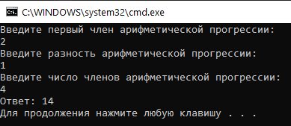

Рисунок 1 – Результат работы программы первого задания

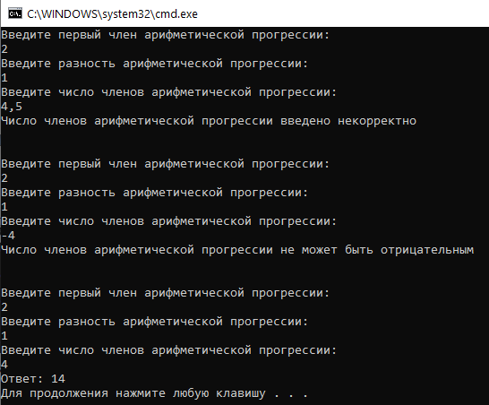

Рисунок 2 – Результат работы программы при вводе некорректных данных

**Листинг второго консольного приложения**

using System;

using System.Collections.Generic;

using System.Linq;

using System.Text;

using System.Threading.Tasks;

namespace ConsoleApp_1._2

{

class Program

{

static void Main(string[] args)

{

double a, b, c;

while (true)

{

try

{

Console.WriteLine("Введите сторону a:");

a = double.Parse(Console.ReadLine());

Console.WriteLine("Введите сторону b:");

b = double.Parse(Console.ReadLine());

Console.WriteLine("Введите сторону c:");

c = double.Parse(Console.ReadLine());

break;

}

catch (Exception ex)

{

Console.WriteLine($"{ex.Message}\n\n");

}

}

if (a == 0 || b == 0 || c == 0)

{

Console.WriteLine("Сторона не может иметь значение равное нулю");

return;

}

if (a <= 0 || b <= 0 || c <= 0)

{

Console.WriteLine("Сторона не может иметь отрицательное значение");

}

if (a == b && b == c && a == c)

{

Console.WriteLine("Треугольник - равносторонний");

return;

}

if (a == b || b == c || a == c)

{

Console.WriteLine("Треугольник - равнобедренный");

}

else

{

Console.WriteLine("Треугольник - НЕ равнобедренный");

}

}

}

}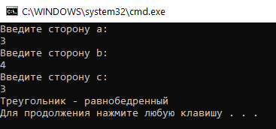

Рисунок 3 – Результат работы программы второго задания

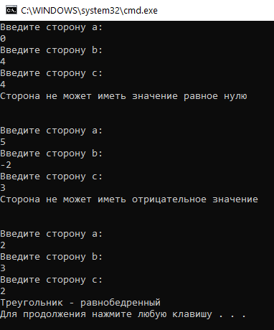

Рисунок 4 – Результат работы программы при вводе некорректных данных

**Листинг первого графического приложения**

using System;

using System.Collections.Generic;

using System.ComponentModel;

using System.Data;

using System.Drawing;

using System.Linq;

using System.Text;

using System.Threading.Tasks;

using System.Windows.Forms;

namespace ConsoleApp_1_form

{

public partial class Form1 : Form

{

public Form1()

{

InitializeComponent();

}

private void button1_Click(object sender, EventArgs e)

{

textBox4.Clear();

double a1 = double.Parse(textBox1.Text);

double d = double.Parse(textBox2.Text);

double n = double.Parse(textBox3.Text);

if (n % 1 == 0) { }

else

{

textBox4.Text += "Число членов арифметической прогрессии введено некорректно";

return;

}

if (n < 0)

{

textBox4.Text += "Число членов арифметической прогрессии не может быть отрицательным";

return;

}

double sum = (2 * a1 + d * (n - 1)) * n / 2;

textBox4.Text += "Сумму членов арифметической прогрессии = " + sum.ToString();

}

}

}

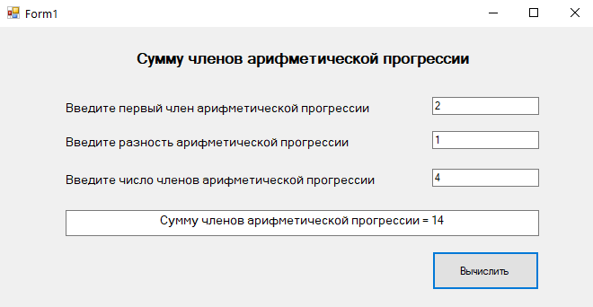

Рисунок 5 – Графический интерфейс первого задания

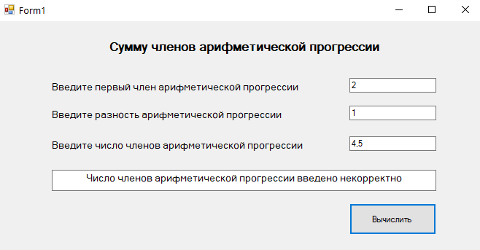

Рисунок 6 – Ввод некорректных данных

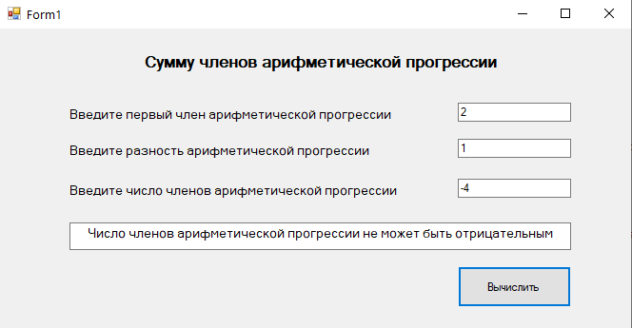

Рисунок 7 – Ввод некорректных данных

**Листинг второго графического приложения**

using System;

using System.Collections.Generic;

using System.ComponentModel;

using System.Data;

using System.Drawing;

using System.Linq;

using System.Text;

using System.Threading.Tasks;

using System.Windows.Forms;

namespace ConsoleApp_1._2_form

{

public partial class Form1 : Form

{

public Form1()

{

InitializeComponent();

}

private void button1_Click(object sender, EventArgs e)

{

textBox4.Clear();

double a = double.Parse(textBox1.Text);

double b = double.Parse(textBox2.Text);

double c = double.Parse(textBox3.Text);

if (a <= 0 || b <= 0 || c <= 0)

{

textBox4.Text += "Сторона не может иметь отрицательное значение";

return;

}

if (a == 0 || b == 0 || c == 0)

{

textBox4.Text += "Сторона не может иметь значение равное нулю";

return;

}

if (a == b && b == c && a == c)

{

textBox4.Text += "Треугольник - равносторонний";

return;

}

if (a == b || b == c || a == c)

{

textBox4.Text += "Треугольник - равнобедренный";

}

else

{

textBox4.Text += "Треугольник - НЕ равнобедренный";

}

}

}

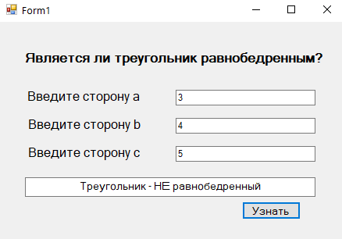

Рисунок 8 – Графический интерфейс первого задания

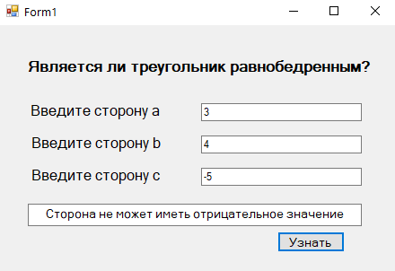

Рисунок 9 – Ввод некорректных данных

**Ссылка на github:**

Все работы будут храниться в следующем репозитории:

репозиторий со всеми консольными и графическими реализациями заданий:

https://github.com/Oxygen-182/Rodionov_Week-1_Task-1